


ISTITUTO ISTRUZIONE SUPERIORE “E.FERRARI”

Enogastronomia e l’Ospitalità Alberghiera cod. mecc. SARH02901B

Manutenzione ed Assistenza tecnica ,Industria ed Artigianato per il Made in Italy , Servizi Culturali e dello Spettacolo

cod. mecc. SARI02901V - Ipsar Serale SARH02950Q – Ipsia Serale SARI029507


Via Rosa Jemma,301- 84091 BATTIPAGLIA - tel. 0828370560 - fax 0828370651 - C.F.: 91008360652 - Codice Mecc. SAIS029007
Internet: www.iisferraribattipaglia.edu.it -post.cert. SAIS029007@pec.istruzione.it – C.U.U. UFR6ED

AGGIORNAMENTO DOCUMENTO DI VALUTAZIONE DEI RISCHI PER LA SICUREZZA E LA SALUTE SUL LAVORO DELLE LAVORATRICI IN ETA’ FERTILE
a.s. 2025/2026

OPUSCOLO INFORMATIVO PER LAVORATRICI GESTANTI E MADRI

(ai sensi del D. Lgs. 151/2001 e dell’art. 36 del D. Lgs. 81/2008 e ss.mm.ii.)

Il Dirigente Scolastico Dott. Luca Mattiocco

Premessa
Una gravidanza priva di complicazioni è assolutamente compatibile con lo svolgimento della normale attività lavorativa, però, in alcuni casi, il lavoro o l’ambiente nel quale questo si svolge possono comportare un rischio per la salute della lavoratrice gestante e/o del nascituro. Se nell’attività svolta delle lavoratrici gestanti, puerpere o in periodo di allattamento sono presenti rischi d’esposizione ad agenti fisici, chimici o biologici, nonché rischi derivanti dai processi produttivi che possono influire sulla sicurezza delle lavoratrici, la normativa stabilisce che il datore di lavoro concordemente con il medico competente (ove previsto) deve adottare misure di prevenzione e protezione che prevedono anche la modifica temporanea delle condizioni o dell’orario di lavoro. Se tali modifiche non sono possibili, il datore di lavoro deve procedere o allo spostamento della lavoratrice ad altre mansioni, o concedere l’astensione anticipata dal lavoro informando contestualmente il Servizio Ispezione del Lavoro territoriale
Le lavoratrici in stato di gravidanza che svolgono lavori “pericolosi, faticosi e insalubri”, così come identificati dal D.Lgs 151/01, sono per definizione temporaneamente non idonee a svolgere quelle lavorazioni.
Spetta al Dirigente Scolastico, nella valutazione dei rischi effettuata ai sensi del D.Lgs 81/08, considerare anche quelli per la salute e la sicurezza delle lavoratrici in gravidanza o in allattamento, definendo le condizioni di lavoro non compatibili e le misure di prevenzione e protezione che intende adottare a tutela delle lavoratrici madri, dandone comunicazione alle dipendenti e al Rappresentante dei lavoratori per la sicurezza. Le lavoratrici hanno il dovere di “comunicare al Datore di Lavoro il proprio stato di gravidanza, non appena accertato”
Le attività che possono comportare l’esposizione ad un rischio delle lavoratrici in gravidanza sono le
seguenti:
- agenti fisici (radiazioni ionizzanti e non ionizzanti, campi magnetici, vibrazioni, colpi, etc.)
- agenti chimici (cancerogeni, mutageni, tossici per la riproduzione, R40, R45, R46, R47, R49, R60, R61, antiblastici, medicamenti antimitotici, mercurio e derivati).
- agenti biologici (virus della rosolia, toxoplasma, citomegalovirus, varicella, etc.)
- particolari condizioni di lavoro (trasporto e sollevamento di pesi, il rumore impulsivo o rumore superiore agli 80 dBA, sollecitazioni termiche, etc.)

L’uso di videoterminali non comporta i rischi specifici derivanti da radiazioni ionizzanti e non ionizzanti sia a carico dell’operatrice sia del nascituro; dovranno essere evitate posture fisse e/o incongrue, ed osservare pause più frequenti rispetto a quelle previste dalle norme di legge.

LEGISLAZIONE
La legislazione vigente in materia di tutela della salute delle lavoratrici gestanti, puerpere o in periodo di allattamento è rappresentata dal Decreto Legislativo 26 marzo 2001, n. 151 "Testo unico delle disposizioni legislative in materia di tutela e sostegno della maternità e della paternità" che ha recepito e armonizzato le precedenti normative in materia; tale decreto disciplina i congedi, i riposi, i permessi e la tutela delle lavoratrici e dei lavoratori connessi alla maternità e paternità di figli naturali, adottivi e in affidamento, nonché il sostegno economico alla maternità e alla paternità. Il Decreto fornisce le seguenti definizioni:
- congedo di maternità si intende l'astensione obbligatoria dal lavoro della lavoratrice;
- congedo di paternità si intende l'astensione dal lavoro del lavoratore, fruito in alternativa al congedo di maternità;
- congedo parentale si intende l'astensione facoltativa della lavoratrice o del lavoratore;
- congedo per la malattia del figlio si intende l'astensione facoltativa dal lavoro della lavoratrice o del lavoratore in dipendenza della malattia stessa;
- lavoratrice o lavoratore, salvo che non sia altrimenti specificato, si intendono i lavoratori subordinati e quelli ad essi equiparati, compresi quelli con contratto di apprendistato, di amministrazioni pubbliche, di privati datori di lavoro nonché i soci lavoratori di cooperative.
Tutela della sicurezza e della salute delle lavoratrici, è riferita alle lavoratrici durante al periodo di gravidanza e fino a sette mesi di età del figlio, a condizione che esse abbiano informato il datore di lavoro del proprio stato conformemente alle disposizioni vigenti. La tutela si applica, altresì, alle lavoratrici che hanno ricevuto bambini in adozione o in affidamento, fino al compimento dei sette mesi di età.

Controlli prenatali, Le lavoratrici gestanti hanno diritto a permessi retribuiti per l’effettuazione di esami prenatali, accertamenti clinici ovvero visite mediche specialistiche, nel caso in cui queste debbano essere eseguite durante l’orario di lavoro. Per la fruizione dei permessi le lavoratrici presentano al Datore di lavoro apposita istanza e successivamente presentano la relativa documentazione giustificativa attestante la data e l’orario di effettuazione degli esami.

Lavori vietati, è vietato adibire le lavoratrici all’effettuazione di lavori pericolosi, faticosi ed insalubri; il decreto, nei suoi allegati fornisce un elenco di attività e di fattori di pericolo per i quali è obbligatorio concedere l’astensione obbligatoria dal lavoro per il periodo stabilito dalle norme. Il Ministro del lavoro e della previdenza sociale, di concerto con i Ministri della sanità e per la solidarietà sociale, sentite le parti sociali, provvede ad aggiornare l'elenco di attività a rischio. Nel seguito si fornisce un elenco non esaustivo dei fattori di pericolo per categorie (agenti fisici, biologici, chimici).

Agenti fisici:
- esposizione a condizione climatiche disagevoli (es. magazzini frigoriferi)
- manovra di apparecchi di sollevamento a trazione meccanica
- cernita e trituramento degli stracci e della carta usata
- lavori in pozzi, cisterne e ambienti simili
- lavori il cui ritmo è determinato dalla macchina e che sono pagati a cottimo
- lavori comportanti rischi elettrici ad alta tensione
- saldatura e taglio dei metalli con arco elettrico o con fiamma ossidrica o ossiacetilenica
- lavori nelle macellerie che comportano l'uso di utensili taglienti, seghe e macchine per tritare
- condotta dei veicoli di trasporto e di macchine operatrici semoventi con propulsione meccanica, nonché lavori di pulizia e di servizio dei motori e degli organi di trasmissione che sono in moto
- lavori con macchina mossa a pedale, o comandata a pedale, quando il ritmo del movimento sia, frequente, o esiga un notevole sforzo
- lavori con macchine scuotenti o con utensili che trasmettono intense vibrazioni
- lavori che espongono alla silicosi e all’asbestosi
- lavori in atmosfera di sovrappressione elevata (ad es. in camere sotto pressione, immersione Subacquea)
- agenti fisici allorché vengono considerati come agenti che comportano lesioni del feto e/o rischiano di provocare il distacco della placenta, in particolare:
- colpi, vibrazioni meccaniche o movimenti
- movimentazione manuale di carichi pesanti che comportano rischi, soprattutto dorso lombari
- rumore con livello di esposizione superiori a 80 dB(A) o rumori impulsivi
- radiazioni ionizzanti
- radiazioni non ionizzanti
- sollecitazioni termiche
- movimenti e posizioni di lavoro, spostamenti, sia all'interno sia all'esterno del luogo di lavoro, fatica mentale e fisica e altri disagi fisici connessi all'attività svolta dalle lavoratrici

Agenti Biologici
- manipolazione di agenti biologici dei gruppi da 2 a 4 ai sensi del titolo X del decreto legislativo n. 81 del 2008 nella misura in cui sia noto che tali agenti o le terapie che essi rendono necessari e mettono in pericolo la salute delle gestanti e del nascituro,
- possibile esposizione a toxoplasma ed al virus della rosolia, a meno che sussista la prova che la lavoratrice è sufficientemente protetta contro questi agenti dal suo stato di immunizzazione
- presenza di periodi di contagio derivanti alla lavoratrice dai contatti di lavoro con il pubblico o con particolari strati di popolazione, specie in periodi di epidemia

Agenti Chimici
- lavori agricoli che implicano la manipolazione e l'uso di sostanze tossiche o altrimenti nocive nella concimazione del terreno e nella cura del bestiame:

durante la gestazione e per 7 mesi dopo il parto
- lavori con manipolazione di sostanze e preparati classificati tossici (T), molto tossici (T+), corrosivi (C), esplosivi (E) o estremamente infiammabili (F+).
- lavori con manipolazione di sostanze e preparati classificati nocivi (Xn) con frasi di rischio: pericolo di effetti cumulativi (R33), pericolo di effetti irreversibili molto gravi (R39), possibilità di effetti cancerogeni, prove insufficienti (R40) può provocare sensibilizzazione mediante inalazione (R42), può provocare sensibilizzazione per contatto con la pelle (R43), può provocare il cancro (R45), può provocare alterazioni genetiche ereditarie (R46), può provocare alterazioni genetiche ereditarie (R47), pericolo di gravi danni per la salute in caso di esposizione prolungata (R48), può provocare il cancro per inalazione (R49), può ridurre la fertilità (R60), può danneggiare i bambini non ancora nati (R61), può danneggiare i bambini allattati al seno (R64).

Condizioni di lavoro
- trasporto di pesi, sia a braccia e a spalle, sia con carretti a ruote
- sollevamento dei pesi, compreso il carico e scarico e ogni altra operazione connessa
- lavori su scale ed impalcature mobili e fisse
- effettuazione di lavori di manovalanza pesante
- lavori di assistenza e cura degli infermi nei sanatori e nei reparti per malattie infettive e per malattie nervose e mentali
- possibile esposizione ad elevate condizioni di stress professionale
- lavori a bordo delle navi, degli aerei, dei treni, dei pullman e di ogni altro mezzo di comunicazione in moto: durante la gestazione e fino al termine del periodo di interdizione dal lavoro
- lavori che comportano una stazione in piedi per più di metà dell'orario o che obbligano ad una posizione particolarmente affaticante, durante la gestazione e fino al termine del periodo di interdizione dal lavoro
- turni di lavoro notturni

Valutazione dei rischi, informazione, conseguenze della valutazione
Il datore di lavoro valuta i rischi per la sicurezza e la salute delle lavoratrici, in particolare i rischi di esposizione ad agenti fisici, chimici o biologici, processi o condizioni di lavoro di cui agli allegati del Decreto, nel rispetto delle linee direttrici elaborate dalla Commissione dell'Unione europea, individuando le misure di prevenzione e protezione da adottare. La valutazione dei rischi non può prescindere da un coinvolgimento attivo del medico competente aziendale, là ove la presenza di tale figura è obbligatoria.

Informazione alle lavoratrici
L'obbligo di informazione stabilito dal D.Lgs. 9 aprile 2008 n. 81, comprende anche quello di informare le lavoratrici ed i loro rappresentati per la sicurezza sui risultati della valutazione e sulle conseguenti misure di protezione e di prevenzione adottate.

Conseguenze della valutazione
Qualora i risultati della valutazione dei Rischi rivelino un rischio per la sicurezza e la salute delle lavoratrici, il datore di lavoro adotta le misure necessarie affinché l'esposizione al rischio delle lavoratrici sia evitata. Tali misure comprendono: a) la lavoratrice è addetta ad altre mansioni per il periodo per il quale è previsto il divieto oppure modifica delle condizioni di lavoro o del posto di lavoro prevedendo, ad es., l’esenzione dall’uso di particolari macchine o attrezzature, mettendo a disposizione un sedile per alternare stazione eretta a seduta, ecc. b) la lavoratrice è, altresì, spostata ad altre mansioni nei casi in cui i servizi ispettivi del Ministero del lavoro, d'ufficio o su istanza della lavoratrice, accertino che le condizioni di lavoro o ambientali sono pregiudizievoli alla salute della donna. c) la lavoratrice adibita a mansioni inferiori a quelle abituali conserva la retribuzione corrispondente alle mansioni precedentemente svolte, nonché la qualifica originale.
Ove la modifica delle condizioni o dell'orario di lavoro non sia possibile per motivi organizzativi o produttivi, il datore di lavoro, in applicazione delle norme, dispone l’interdizione dal lavoro durante il periodo di gravidanza e fino a sette mesi di età del figlio dandone contestuale informazione scritta al Servizio Ispettivo del Ministero del lavoro competente per territorio.

Anticipazione del congedo di maternità:
Deve essere richiesta alla Ispettorato territoriale del Lavoro (ITL) entro i 3 mesi precedenti la data presunta del parto. L’astensione anticipata dal lavoro può essere ottenuta dalla lavoratrice per tre motivi:
- perché presenta gravi complicanze della gestazione o altre patologie che possono essere aggravate dallo stato di gravidanza (art. 17, comma 2, lettera a, del D.Lgs 151/2001).
- perché la mansione che svolge presenta rischi per la gravidanza o per il prodotto del concepimento (art. 17, comma 2, lettera b, del D.Lgs 151/2001).
- quando la lavoratrice non possa essere spostata ad altre mansioni (art. 17, comma 2 lettera c, del D.Lgs 151/2001).

Le procedure da attivare per ottenere l’astensione anticipata dal lavoro sono:
  - NEL PRIMO CASO (“Gravidanza a rischio”): la lavoratrice inoltra richiesta di astensione anticipata alla Ispettorato territoriale del Lavoro (ITL) allegando un certificato medico, redatto da un ginecologo del Servizio Pubblico. La ITL provvederà entro sette giorni al rilascio del provvedimento di astensione anticipata dal lavoro per tutto il periodo della gravidanza o per parte di essa.
N.B. La lavoratrice può astenersi dal lavoro a partire dalla data di presentazione del certificato ginecologico alla ITL.
  - NEL SECONDO CASO (“Gravidanza fisiologica in lavorazioni a rischio”): la lavoratrice comunica il suo stato di gravidanza al datore di lavoro e questi, sulla base dei risultati del “documento di valutazione dei rischi” sentito il Medico Competente (se previsto), valuta la presenza di rischi per la lavoratrice gravida e per il nascituro. Qualora sia confermata l’esistenza di rischi specifici il datore di lavoro, colloca (possibilmente) la lavoratrice in altra postazione non nociva.
  - NEL TERZO CASO (“impossibilità di spostare ad altre mansioni”): il datore di Lavoro, qualora non riesca a realizzare un cambio di postazione, ne dà informazione scritta alla ITL (Ispettorato territoriale Del Lavoro) al fine di avviare la procedura per l’’astensione anticipata dal lavoro. La lavoratrice stessa può inviare domanda alla Ispettorato territoriale Del Lavoro allegando un certificato medico specialistico (ginecologo di struttura pubblica) che attesti l’epoca gestazionale, la data presunta del parto e la tipologia del lavoro svolto. La Ispettorato territoriale del Lavoro, in collaborazione con il Servizio di Prevenzione e Sicurezza degli Ambienti di Lavoro, provvederà a verificare, attraverso un sopralluogo in azienda, l’idoneità o meno alla mansione svolta e le possibilità di collocare la lavoratrice in altra postazione idonea allo stato di gravidanza. Nel caso di lavoro a rischio, la possibilità di astensione può essere estesa anche al periodo dell’allattamento, fino a sette mesi dopo il parto, inoltrando domanda corredata di certificazione di avvenuto parto alla Ispettorato territoriale del Lavoro.

Dal 1° aprile 2012 i provvedimenti di interdizione dal lavoro delle lavoratrici in stato di gravidanza fino al periodo di astensione obbligatoria, nel caso di gravi complicanze della gravidanza o di persistenti forme morbose che si presume possano essere aggravate dallo stato di gravidanza, vengono adottati, previa presentazione di domanda scritta e certificazione dello specialista in ostetricia e ginecologia da parte delle lavoratrici, dai Direttori dei Distretti Socio Sanitari di Base secondo le risultanze dell'accertamento del medico del Distretto.

Astensione obbligatoria (o Congedo di maternità)
Ha una durata di 5 mesi; il Datore di lavoro non può adibire al lavoro le donne:
  - durante i due mesi precedenti la data presunta del parto, ove il parto avvenga oltre tale data, per il periodo intercorrente tra la data presunta e la data effettiva del parto;
  - durante i tre mesi dopo il parto; è ammessa la flessibilità, su richiesta della lavoratrice con certificato del ginecologo, del periodo di astensione obbligatoria (un mese prima del parto e 4 mesi dopo il parto)
  - durante gli ulteriori giorni non goduti prima del parto, qualora il parto avvenga in data anticipata rispetto a quella presunta; tali giorni sono aggiunti al periodo di congedo di maternità dopo il parto.
  - in caso di attività a rischio per l'allattamento questo periodo è prolungato, su richiesta della lavoratrice, sino a sette mesi dopo il parto (prolungamento del periodo di astensione obbligatoria).

Riposo
Il datore di lavoro deve consentire alle lavoratrici madri, durante il primo anno di vita del bambino, due periodi di riposo, anche cumulabili durante la giornata. Il riposo è uno solo quando l'orario giornaliero di lavoro è inferiore a sei ore. I periodi di riposo hanno la durata di un'ora ciascuno e sono considerati ore lavorative agli effetti della durata e della retribuzione del lavoro. Essi comportano il diritto della donna ad uscire dall'azienda.

Congedo parentale
Per ogni bambino, nei primi suoi otto anni di vita, ciascun genitore ha diritto di astenersi dal lavoro secondo le modalità stabilite dall’art. 32 del D.Lgs 151/2001. I relativi congedi parentali dei genitori non possono complessivamente eccedere il limite di dieci mesi, fatto salvo il disposto comma del successivo. Nell'ambito del predetto limite, il diritto di astenersi dal lavoro compete:
  - alla madre lavoratrice, trascorso il periodo di congedo di maternità, per un periodo continuativo o frazionato non superiore a sei mesi;
  - al padre lavoratore, dalla nascita del figlio, per un periodo continuativo o frazionato non superiore a sei mesi, elevabile a sette nel caso di cui al comma 2;
  - qualora vi sia un solo genitore, per un periodo continuativo o frazionato non superiore a dieci mesi.

Qualora il padre lavoratore eserciti il diritto di astenersi dal lavoro per un periodo continuativo o frazionato non inferiore a tre mesi, il limite complessivo dei congedi parentali dei genitori è elevato a undici mesi. Ai fini dell'esercizio del diritto di cui al comma 1, il genitore è tenuto, salvo casi di oggettiva impossibilità, a preavvisare il datore di lavoro secondo le modalità e i criteri definiti dai contratti collettivi, e comunque con un periodo di preavviso non inferiore a quindici giorni.
Il congedo parentale spetta al genitore richiedente anche qualora l'altro genitore non ne abbia diritto. La lavoratrice madre o, in alternativa, il lavoratore padre di minore con handicap in situazione di gravità accertata ai sensi dell'articolo 4, comma 1, della legge 5 febbraio 1992, n. 104, hanno diritto al prolungamento fino a tre anni del congedo parentale a condizione che il bambino non sia ricoverato a tempo pieno presso istituti specializzati.

GESTIONE DELLE LAVORATRICI MADRI A SCUOLA
Il D. Lgs. 26 marzo 2001 n° 151 “Testo unico delle disposizioni legislative in materia di tutela e sostegno della maternità e della paternità a norma dell’ art. 15 della legge 8 marzo 2000, n° 53”, al Capo II, prescrive le misure per la tutela della sicurezza e della salute delle lavoratrici che hanno informato il datore di lavoro del proprio stato di gravidanza durante il periodo di gestazione e fino a sette mesi di età del figlio, fatto salvo quanto previsto dal comma 2 dell’articolo 8.
In ordine a quanto previsto, il Dirigente Scolastico adempie ad una serie di obblighi che devono intendersi aggiuntivi rispetto ai contenuti legislativi della normativa riguardante la salute e la sicurezza dei lavoratori, poiché condizioni suscettibili di essere considerate accettabili in situazioni normali possono non esserlo più durante la gravidanza. Gli obblighi principali comportano:
  - il divieto di adibire le lavoratrici durante il periodo di gravidanza al trasporto ed al sollevamento di pesi, nonché a lavori pericolosi, faticosi ed insalubri;
  - l’obbligo di valutare, nell’ambito e agli effetti della valutazione di cui all’art. 28, comma 1 del
D. Lgs 81/2008, i rischi per la sicurezza e la salute delle lavoratrici, in particolare i rischi di esposizione ad agenti fisici chimici o biologici, processi o condizioni di lavoro di cui allegato C, nel rispetto delle linee direttrici elaborate alla Commissione dell’Unione Europea, individuando le misure di prevenzione e protezione da adottare;
  - obbligo di informare le lavoratrici e i loro rappresentanti per la sicurezza, sui risultati della valutazione dei rischi e sulle conseguenti misure di prevenzione e protezione adottate.
Conformemente a quanto prescritto dalla direttiva 92/85/CEE, la valutazione comprende le seguenti tre fasi:
  - identificazione dei rischi potenziali (agenti fisici, chimici e biologici; processi industriali; movimenti e posture; fatica psicofisica; altri carichi fisici e mentali): avviene in base alla rilettura ed all’approfondimento delle tipologie di rischio individuate per le aree omogenee di rischio;
  - valutazione del rischio: l’accertamento delle effettive condizioni di rischio per le lavoratrici che si trovino durante il periodo di gravidanza, avviene attraverso l’analisi delle attività effettivamente svolte in considerazione dei rischi considerati negli allegati A, B e C del T.U. del 2001;
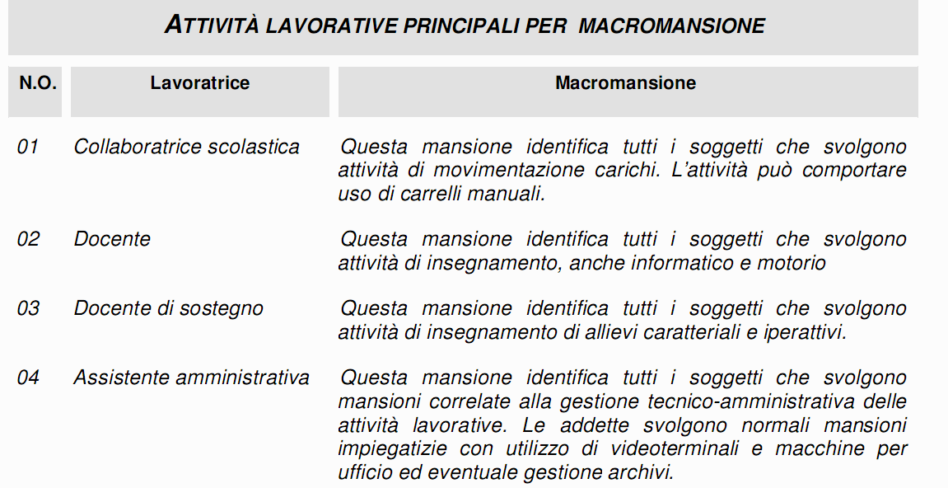
  - identificazione delle lavoratrici esposte: a tal fine sono descritte le attività lavorative presenti per le lavoratrici in esame, sono individuati gli specifici fattori di rischio individuati e sono definite le misure di prevenzione e protezione correlate
Individuazione fattori di rischio e definizione misure di prevenzione e protezione
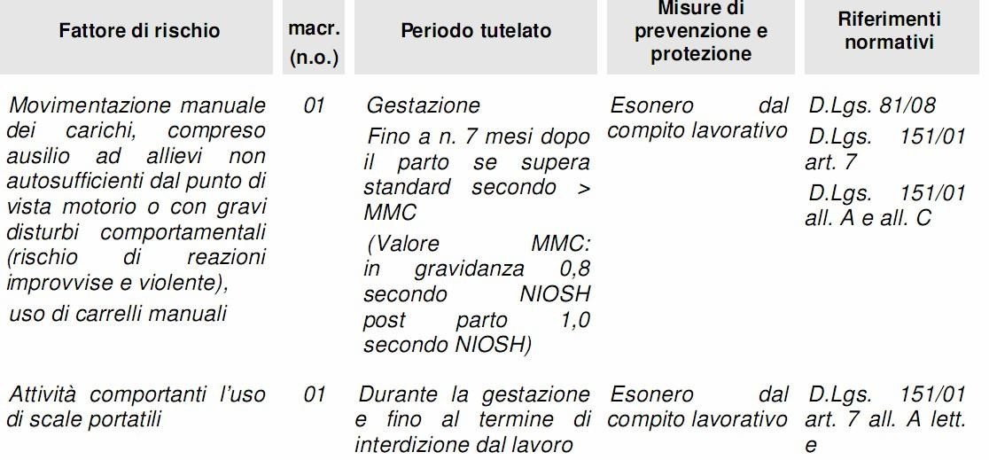
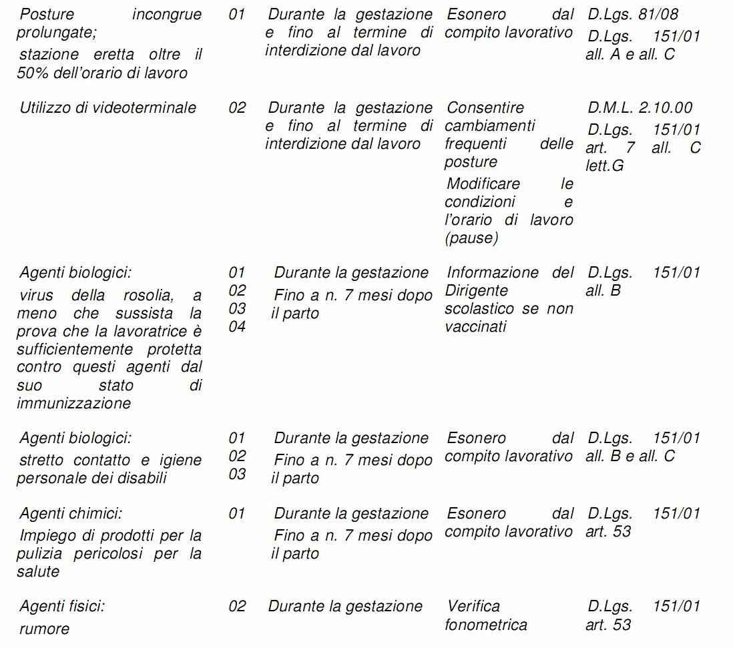
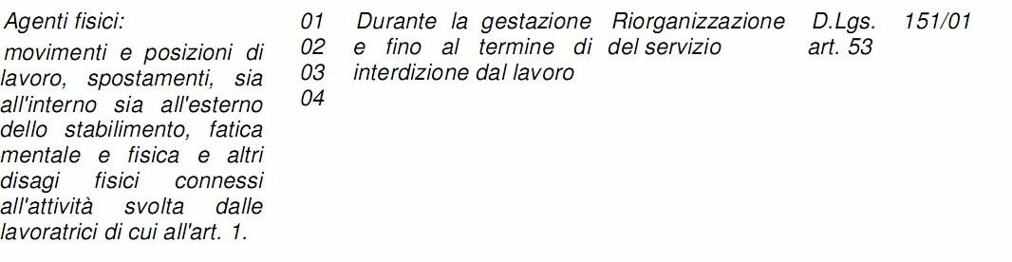

Le lavoratrici ed il Rappresentante dei Lavoratori per la Sicurezza, ricevono adeguata
informazione sui risultati della valutazione dei rischi e sulle conseguenti misure di protezione e di prevenzione adottate, attraverso una comunicazione scritta specifica e, quando previsto dalla norma, attraverso l’accesso al presente documento.

PROTOCOLLO PER LE LAVORATRICI IN GRAVIDANZA
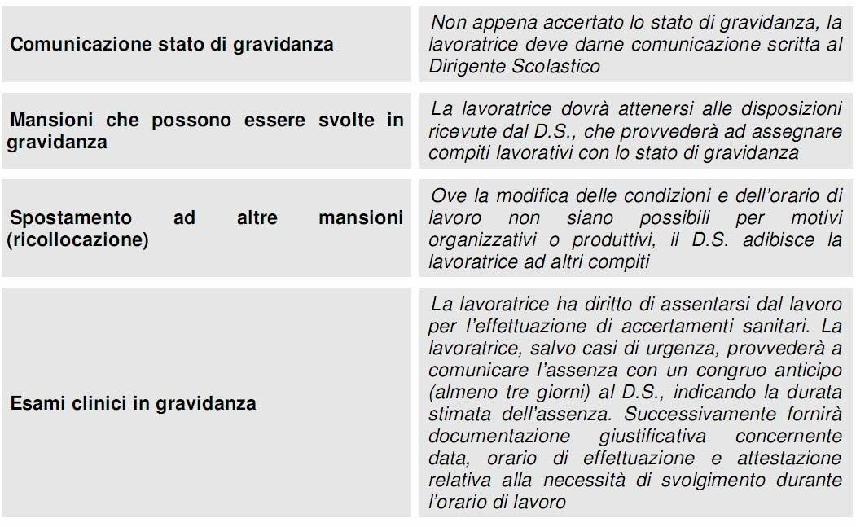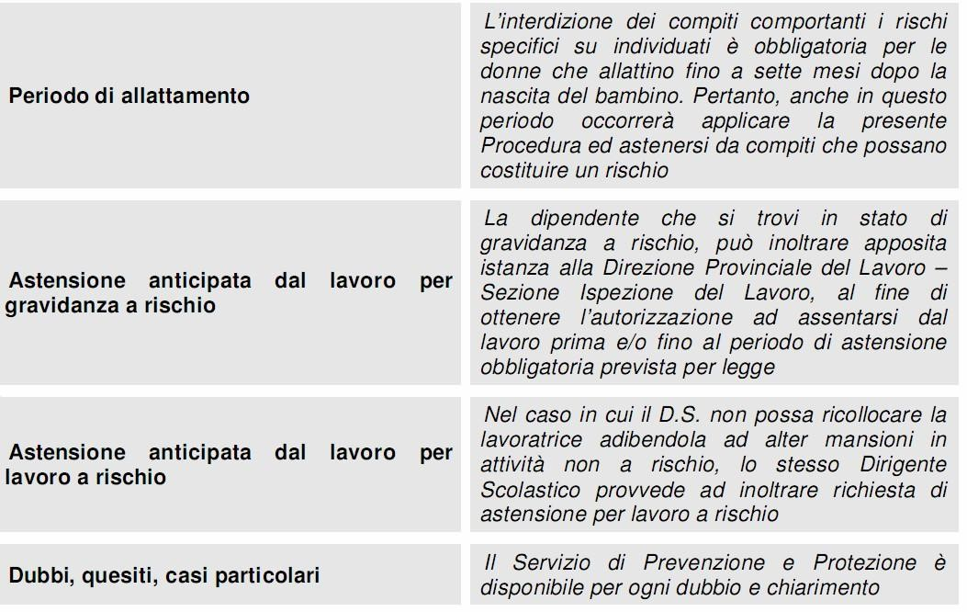

Le lavoratrici in stato di gravidanza che svolgono lavori “pericolosi, faticosi e insalubri”, così come identificati dal D.Lgs 151/01, sono per definizione temporaneamente non idonee a svolgere quelle lavorazioni.
Spetta al Dirigente Scolastico, nella valutazione dei rischi effettuata ai sensi del D.Lgs 81/08, considerare anche quelli per la salute e la sicurezza delle lavoratrici in gravidanza o in allattamento, definendo le condizioni di lavoro non compatibili e le misure di prevenzione e protezione che intende adottare a tutela delle lavoratrici madri, dandone comunicazione alle dipendenti e al Rappresentante dei lavoratori per la sicurezza.
Vengono di seguito elencati i fattori di rischio, presenti nelle scuole, che potrebbero motivare l’astensione anticipata di gravidanza, e, successivamente, quelli che motivano l’astensione protratta a 7 mesi dopo il parto.

Situazioni che motivano l’astensione anticipata dal lavoro
- Postazione eretta: per più di metà dell’orario di lavoro;
- spostamento e sollevamento carichi: se movimentati non occasionalmente carichi superiori ai 5 kg (secondo i criteri indicati dalle norme UNI EN 1005-2);
- agenti biologici: l’agente biologico che comporta un elevato rischio di contagio nelle comunità, soprattutto nella fascia di età 0-3 anni, è il citomegalovirus, per il quale non esiste sicura copertura immunitaria; la trasmissione avviene attraverso urine e saliva. Il virus della rosolia, data la copertura vaccinale generalizzata dei bambini, non rappresenta un rischio, mentre il virus della varicella costituisce rischio (nelle prime 20 settimane di gestazione) se la lavoratrice non ha copertura immunitaria;
- traumatismi: limitatamente all’assistenza di disabili psichiatrici;
- utilizzo professionale di mezzi di trasporto: in tutte le situazioni in cui la guida su auto rientra tra le attività proprie della mansione e impegna la lavoratrice per una significativa quota dell’orario di lavoro;
- rumore: se Lep uguale o superiore a 80 dB(A) (studi sperimentali ed epidemiologici consigliano di evitare esposizioni a livelli superiori);
- esposizione a sostanze chimiche: solo in caso il rischio comporti la sorveglianza sanitaria (superiore a “rischio moderato”);
- esposizione a VDT: il Decreto “Linee guida d’uso dei videoterminali” del 2/10/00 del Ministero del lavoro prevede modifiche delle condizioni e dell’orario di lavoro in relazione alle “variazioni posturali legate alla gravidanza che potrebbe favorire l’insorgenza di disturbi dorso lombari”.

Situazioni che motivano l’astensione dal lavoro per l’allattamento
- Spostamento e sollevamento carichi: qualora sia prevista la sorveglianza sanitaria;
- traumatismi: limitatamente all’assistenza di disabili psichiatrici.
Di seguito vengono indicati per ogni profilo professionale e grado di scuola i fattori di rischio o le operazioni a rischio, che non sono compatibili con lo stato di gravidanza.

La lavoratrice, per poter accedere ai diritti stabiliti dalla legge, deve segnalare al datore di lavoro la propria condizione. Il dirigente scolastico, venuto a conoscenza dello stato di gravidanza, allontana immediatamente la dipendente da una eventuale situazione di rischio, esonerandola da lavori a rischio, ovvero provvedendo ad assegnarla ad altra mansione compatibile.
La mansione alternativa può essere anche di qualifica inferiore senza che comunque la dipendente perda il diritto alla retribuzione relativa alla mansione precedente (art. 7 D.Lgs 151/02).

Nido | Scuola  dell’infanzia | Primaria |  | Secondaria di  grado | 1° | Secondaria di  grado | 2°
 |  |  |  |  |  | Insegnanti
 |  |  |  |  |  | mansione
 |  |  |  |  |  | compatibile
 |  |  |  | Insegnanti
 |  |  |  | mansione
 |  |  |  | compatibile
Educatrici Rischio infettivo (citomegalovirus) Sollevamento carichi > 5 kg Stazione eretta | Insegnanti  3-4 anni Sollevamento carichi  Stazione eretta o posture incongrue Rischio infettivo (varicella se mancata copertura immunitaria)  -4-5 anni Rischio infettivo (varicella se mancata copertura immunitaria) | Insegnanti Rischio Infettivo (varicella se mancata copertura immunitaria)  Insegnanti di sostegno Traumatismi  (in relazione alla disabilità degli allievi assistiti e alla presenza di assistenti polivalenti) Rischio infettivo (varicella se mancata copertura immunitaria) |  | Insegnanti di educazione fisica mansione compatibile (evitando stazione eretta prolungata, attività di assistenza, Lep rumore > 80 db(A)  Insegnanti di sostegno Traumatismi  (in relazione alla  disabilità degli |  | Insegnanti di educazione fisica mansione compatibile (evitando stazione eretta prolungata, attività di assistenza, Lep rumore > 80 db(A)  Insegnanti di sostegno Traumatismi  (in relazione alla disabilità degli allievi assistiti e alla presenza di assistenti polivalenti)
 |  |  |  | allievi assistiti e alla
 |  |  |  | presenza di
 |  |  |  | assistenti
 |  |  |  | polivalenti) |  | I.T.P e assistenti di laboratorio
 |  |  |  |  |  | in base alla V.R del
 |  |  |  |  |  | laboratorio di
 |  |  |  |  |  | appartenenza
personale di  assistenza | collaboratrici  scolastiche | collaboratrici  scolastiche |  | collaboratrici  scolastiche |  | collaboratrici  scolastiche
Rischio infettivo | Stazione eretta | mansione |  | mansione |  | mansione
(citomegalovirus)  Sollevamento carichi > 5 kg | Sollevamento  carichi > 5 kg Utilizzo di scale | compatibile  (evitando lavoro su scale a pioli, |  | compatibile  evitando lavoro su scale a pioli le, |  | compatibile  (evitando lavoro su scale a pioli,
Stazione eretta |  | movimentazione  carichi > 5 kg) |  | movimentazione  carichi > 5 kg) |  | movimentazione  carichi > 5 kg)
cuoca e aiuto  cuoca | cuoca e aiuto  cuoca | personale  amministrativo |  | personale  amministrativo |  | personale  amministrativo
Sollevamento  carichi > 5 kg | Sollevamento  carichi > 5 kg | mansione  compatibile |  | mansione  compatibile |  | mansione  compatibile
Stazione eretta | Stazione eretta | (eventualmente |  | (eventualmente |  | (eventualmente
 |  | modificando | le | modificando | le | modificando | le
 | autista scuolabus  Vibrazioni | condizioni  l’orario) | o | condizioni  l’orario) | o | condizioni  l’orario) | o

Attività e fattori di rischio incompatibili con lo stato di gravidanza
Qualora il Dirigente Scolastico non abbia la possibilità di procedere ad un cambio di mansione idoneo, deve darne immediata comunicazione alla Direzione provinciale del lavoro che attiva la procedura per la astensione anticipata dal lavoro. Tale astensione, oltre ad interessare il periodo della gravidanza, può, in alcune situazioni di rischio, estendersi fino a sette mesi dopo il parto.
Alternativamente la lavoratrice può rivolgersi, munita di un certificato medico che attesti lo stato di gravidanza, la data dell’ultima mestruazione e la data presunta del parto, direttamente alla Direzione Provinciale del Lavoro territorialmente competente (per sede dell’istituto), che procede all’istruttoria, e all’autorizzazione all’astensione anticipata nel caso che il dirigente scolastico dichiari l’impossibilità allo spostamento di mansione.
Quando il lavoro non comporta rischi particolari e la gravidanza prosegue senza problemi, la lavoratrice ha diritto ad un periodo di astensione obbligatoria che inizia due mesi prima del parto e termina tre mesi dopo il parto.
La dipendente interessata può richiedere al Dirigente Scolastico e all’INPS di ridurre ad un mese il periodo d’interdizione obbligatoria prima del parto per estenderlo fino a quattro mesi dopo, purché tale scelta non sia di danno per sé o per il bambino che sta per nascere. La richiesta deve essere accompagnata da idonea certificazione che attesti l’assenza di controindicazioni, rappresentata da:
- certificato di un ginecologo appartenente al Servizio Sanitario Nazionale o con esso convenzionato;
- certificato del medico competente (solo se la lavoratrice è sottoposta a sorveglianza sanitaria obbligatoria). Questa scelta non è esercitabile da chi ha già ottenuto l’interdizione anticipata dal lavoro.

PREMESSA
Doveri delle lavoratrici
II principale dovere della lavoratrice è quello di informare immediatamente la Direzione del suo nuovo stato in modo che possano essere assunti, con tempestività, tutti i provvedimenti di tutela per la salute della madre e del nascituro. La lavoratrice deve conoscere quali siano i rischi cui è soggetta e quanto questi possano avere influenza negativa nell'eventualità della gravidanza. Questo tipo di attenzione risulterà utile e proficuo tanto per l'interessata quanto per la Direzione, perché consentirà di assumere le decisioni più opportune al momento della segnalazione del nuovo stato della dipendente.

Compiti della Direzione
Una particolare e specifica attenzione va rivolta alle condizioni di lavoro delle lavoratrici in modo da attuare misure di prevenzione e protezione volte alla loro effettiva tutela, con riguardo all'eventuale caso dello stato di gravidanza: l'obiettivo è quello di eliminare il rischio per la donna e, comunque, di ridurlo, in modo che si possa immediatamente intervenire quando la lavoratrice dovesse informare la Direzione del suo nuovo stato. La questione è di notevole importanza perché una donna in gravidanza può risultare più esposta della media a certi fattori di rischio e perché può venirne coinvolto lo stesso nascituro.

Valutazione dei rischi
Il punto di riferimento rimane l'articolo 3 della Legge n’ 1204/71: "E' vietato adibire al trasporto e al sollevamento di pesi (si intende riferito al trasporto, sia a braccia e a spalle, sia con carrelli a ruote su strada o su guida e al sollevamento dei pesi compreso il carico e scarico e ogni altra operazione connessa) nonché ai lavori pericolosi faticosi ed insalubri le lavoratrici durante il periodo di gestazione e fino a sette mesi dopo il parto". L'errore da evitare è quello di limitarsi a valutare la mansione specifica e non anche la condizione dell'ambiente di lavoro in cui si opera; potrebbe infatti risultare che la mansione in quanto tale non esponga a rischi, ma che le condizioni ambientali siano tali per cui fattori di rischio derivanti da altre attività aziendali coinvolgano, seppur magari in misura ridotta, l'interessata. Se a seguito della valutazione permangono le condizioni di divieto previste dalla normativa, la Direzione potrà intervenire per esempio provvedendo a cambiare la collocazione della postazione di lavoro o la mansione. Qualora nessuna condizione possa essere attuata, a seguito dell'accertamento e della disposizione da parte dell'Ispettorato del Lavoro, si arriverà alla sospensione anticipata dell'interessata. In tutti questi casi, le lavoratrici sono tutelate dalle norme previste in particolare dalla Legge 1204/71 e dal D. Lgs. 645/96, e ricorrono facilitazioni anche per la Scuola.

Il presente documento è parte integrante del documento di valutazione dei rischi in quanto le disposizioni si collocano nell'ambito della disciplina generale sulla sicurezza del lavoro: il presente documento si prefigge di valutare i rischi per la tutela delle lavoratrici gestanti, puerpere o in periodo di allattamento, ed i conseguenti provvedimenti da adottare in applicazione dell'art. 11 del
D. Lgs. 151/2001. La presente valutazione riconferma la metodologia analitica del rischio per le attività lavorative integrandola con l'analisi dei fattori di rischio per la salute riproduttiva, fermi restando i divieti espressi nelle norme preesistenti. Tant'è che nel presente documento di valutazione dei rischi risultano anche le lavorazioni vietate alle lavoratrici madri, contenute nella legge 1204 e nel DPR 1026 integrate da quelle contenute nel Decreto Legislativo 151/01:

- agenti fisici: vengono presi in considerazione quei rischi che possono provocare lesioni al feto o provocare il distacco di placenta, come colpi, vibrazioni, movimenti (quindi anche macchine, impianti con parti in movimento e con pericolo di collisione), movimentazione manuale dei carichi, rumore, radiazioni ionizzanti e non ionizzanti, sollecitazioni termiche, movimenti e posizioni di lavoro, spostamenti interni ed esterni, fatica mentale e fisica e al tri disagi fisici connessi all'attività.
- agenti biologici: da considerare nella misura in cui sia noto che tali agenti o le terapie che si rendessero necessarie metterebbero in pericolo la salute della gestante e del nascituro.
- agenti chimici: con effetti irreversibili, medicamenti antimitotici, monossido di carbonio, agenti chimici pericolosi con assorbimento cutaneo.

SCOPO
Con la presente valutazione dei rischi ci si prefigge lo scopo di adottare le necessarie misure di informazione, formazione, procedurali ed organizzative per la tutela delle lavoratrici gestanti, puerpere o in periodo di allattamento, sia per il personale dipendente a tempo indeterminato che per quello a tempo determinato, impiegato nelle specifiche attività.
Tale documento di valutazione darà, perciò delle indicazioni sui comportamenti e sulle misure cautelative da tenere per ottemperare agli scopi menzionati.

FISIOLOGIA DELLA GRAVIDANZA
Per meglio comprendere le finalità della legge che riguarda la protezione della maternità dal lavoro a rischio, si ritiene propedeutico un breve cenno alla fisiologia della gravidanza.
La maternità è una funzione molto delicata che produce, fin dall'inizio, numerose modificazioni nell'organismo della donna, rendendolo più suscettibile ai fattori nocivi presenti negli ambienti di lavoro.
Tachicardia, astenia e lipotimie sono disturbi frequenti, sintomo di un maggior lavoro del cuore e di una vasodilatazione a carico soprattutto degli arti inferiori, accompagnata anche da una diminuzione della pressione arteriosa.
La presenza di anemia e di una lieve dispnea per compressione dei volumi polmonari da parte del diaframma e per il maggior consumo di ossigeno, richiesto dall' aumentato fabbisogno metabolico materno e fetale, si traducono in uno stato di minor resistenza alla fatica fisica e in un aumento della frequenza respiratoria. L'aumento della respirazione porta ad un conseguente maggior assorbimento anche degli inquinanti presenti nell'aria ambientale. Altrettanto frequenti sono i dolori lombosacrali e articolari dovuti ad una maggior lassità ed elasticità delle articolazioni, causate dall'assetto ormonale gravidico, necessario per la più facile adattabilità del bacino al feto che si sta sviluppando ma pericoloso per i rischi dorso lombari in caso di sforzo fisico nella movimentazione manuale dei carichi. La trasmissione verticale dalla madre al feto di agenti chimici e biologici rendono pericolosa qualsiasi esposizione anche se è nei limiti accettabili per la popolazione
lavorativa normale. Inoltre ricca è la letteratura scientifica che analizza e documenta la relazione tra esiti riproduttivi sfavorevoli come infertilità, aborti, malformazioni, prematurità ed esposizione lavorativa ad agenti fisici, chimici e biologici ( radiazioni, rumore, piombo,antiparassitari, gas anestetici, ecc...).
Da quanto precede ne consegue che l'elenco dei lavori incompatibili è molto ampio: fattori di rischio fisico, chimico, biologico e posturale. Alcuni sono elencati in modo esplicito mentre altri sono inclusi in liste relative a normative speciali, come quella sulla tutela del lavoro minorile, sull'obbligo di visite mediche per i lavoratori e le lavoratrici esposti a rischio e quella sulle malattie professionali.

FONTE NORMATIVA
L'analisi dei rischi presenti è stata effettuata nell'ambito ed agli effetti della valutazione dei rischi prevista dall'art. 11 D.Lgs. 151/2001, facendo riferimento alla legislazione specifica in materia di tutela delle lavoratrici gestanti, puerpere o i n periodo di allattamento, le cui norme vengono di seguito riportate.
- D.Lgs. 26.03.200 151 Testo unico delle disposizioni legislative in materia di tutela e sostegno della maternità e della paternità, a norma dell'articolo 15 della le e 08.03.2000, n.53
- Legge 30.12.1971 1204 Tutela delle lavoratrici madri
- DPR 20.01.1976 432 Determinazione dei lavori pericolosi e insalubri, ai sensi dell'art. 6 della Legge 17 ottobre 1967 n. 977, sulla tutela dei fanciulli e degli adolescenti
- DPR 25.11.1976 1026 Regolamento di esecuzione della le e 1204/71
- Legge 09.12.1977 903 Parità di trattamento tra uomini e donne in materia di lavoro (Divieto adibire la donna al lavoro, dalle ore 24 alle ore 6 dall'accertamento dello stato di gravidanza fino al
- compimento di un anno di età del bambino)
- D.P.R. 13.02.1964 185 Esposizione a radiazioni ionizzanti
- D.L s. 17.03.1995 230 Esposizione a radiazioni ionizzanti
- D.Lgs. 25.11.1996 645 Recepimento della Direttiva 92/85 CEE concernente il miglioramento della sicurezza e della salute sul lavoro d elle lavoratrici gestanti, puerpere o in pe riodo di allattamento
- Legge 17.10.1967 977 Tutela del lavoro dei bambini e degli adolescenti
- D.P.R. 19.03.1956 303 Norme generali per l'igiene del lavoro
- D.P.R. 30.06.1965 1124 Testo unico per l 'assicurazione obbligatoria contro gli
- infortuni sul lavoro e le malattie professionali
- Legge 22.05.1978 194 Norme per la tutela della maternità e sull'interruzione volontaria della gravidanza
- D.Lgs.81/2008 Testo Unico sulla sicurezza
- D.Lgs. 04.08.1999 345 Attuazione d e lla di ettiva 9 4 /33/CE r elativa alla protezione dei giovani sul lavoro
- Legge 08.03.2000 53 Disposizioni per i l sostegno della maternità e della paternità

PROCEDURE ADOTTATE
Spetta al datore di lavoro l'onere di valutare il rischio per la salute della gestante, di prevedere gli interventi di protezione e prevenzione, compreso lo spostamento ad una mansione non a rischio e nel caso non fosse possibile di comunicarlo per iscritto direttamente alla ASL, per permettere alla
donna di richiedere l'astensione anticipata dal lavoro. Seguendo i principi della normativa si possono verificare due situazioni: gravidanza a rischio e lavoro a rischio per la gravidanza.

In caso di GRAVIDANZA A RISCHIO
La lavoratrice con patologia ostetrica dopo aver ottenuto il certificato di malattia dal ginecologo si reca al proprio Distretto Sanitario di Base per la conferma da parte del medico pubblico e quindi inoltra alla ASL la richiesta di astensione anticipata dal lavoro.

In caso di LAVORO A RISCHIO
La lavoratrice comunica lo stato di gravidanza al datore di lavoro il quale (nel suo processo generale di valutazione dei rischi), ha già valutato l'esistenza o meno di un rischio per la salute riproduttiva. Nel caso di lavoro pericoloso, procede allo spostamento della lavoratrice ad una mansione non a rischio, dandone comunicazione scritta alla ASL.
Se non è possibile lo spostamento, lo comunica unitamente alla richiesta di astensione anticipata dal lavoro da parte dell'interessata.
Qualora la lavoratrice si presenti direttamente presso ASL, quest'ultima procede a richiedere al datore di lavoro una dichiarazione che attesti la corrispondenza della mansione svolta dalla donna con una delle lavorazioni vietate dalla normativa, la possibilità o meno di spostamento ad una mansione non a rischio.

La ASL approfondisce l'anamnesi lavorativa nel dettaglio dei singoli compiti svolti dalla lavoratrice, ne evidenzia i relativi e fattori di rischio, valuta e accerta che la mansione sia faticosa, pericolosa ed insalubre, redige infine un certificato con il parere igienico‐sanitario. Qualora ve ne sia l'esigenza da parte della lavoratrice la ASL valuta l a compatibilità della mansione alternativa, anche tramite sopralluogo presso l'istituzione scolastica.
Nello specifico si evidenzia che l e procedure adottate per i l trattamento della
situazione lavorativa relativa alla maternità possono essere schematizzate secondo lo schema a pagina seguente.

Comunque in presenza di RISCHI LAVORATIVI
Nel presente documento di valutazione dei rischi sono stati valutati i rischi associati alle mansioni, intesi come un'indicazione riassuntiva delle tipologie di problemi identificabili sulla base della semplice definizione delle mansioni svolte dal personale.

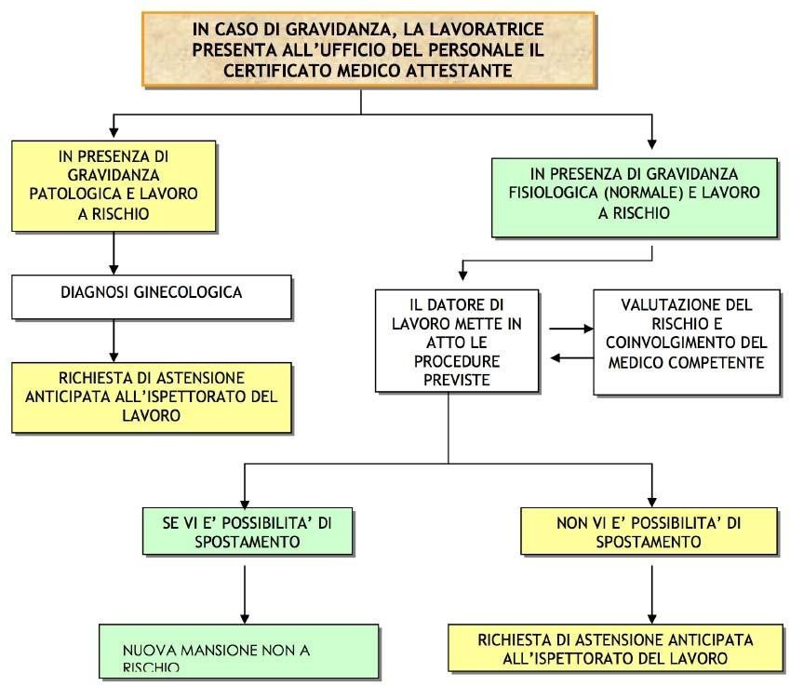

ATTIVITÀ SVOLTA
Le attività rientrano nell'ambito dei servizi di istruzione ed educazione. In ambito scolastico l'attività svolta è di didattica teorica, tecnica e pratica. Altresi viene svolta un'attività extradidattica di amministrazione (direzione e segreteria), di manutenzione e pulizia degli ambienti, attività straordinarie periodiche.
Le attività, di seguito meglio descritte, vengono effettuate da personale docente, tecnico, ausiliario e amministrativo, caratterizzato dalla presenza di prevalente personale femminile con una concentrazione particolare nella docenza e nelle mansioni di assistente amministrativo/Tecnici e di collaboratore scolastico
Le attività principali sono quelle di insegnamento e intrattenimento, svolte nelle aule, negli spazi comuni e nei laboratori a queste dedicate. A integrazione e supporto all'attività didattica vengono svolte attività ausiliarie con rischi e caratteristiche proprie.
Attività di laboratorio didattico: viene svolta in locali generalmente attrezzati per le attività da svolgere. I laboratori presenti sono: tecnici e scientifici ma anche per la formazione ed espressione della personalità dell'alunno/a.
Attività direzionale e amministrativa: è quella svolta dalla direzione e dalla segreteria della scuola, comporta l'uso di videoterminali e delle apparecchiature normalmente utilizzate negli uffici (telefono, fax, fotocopiatrice, ecc.).
Pulizia dei locali: questa attività viene svolta principalmente dai collaboratori scolastici. Le pulizie generalmente vengono svolte al termine delle attività didattiche e con attrezzature manuali e meccaniche.

TABELLA DI SINTESI DI ESPOSIZIONE AI RISCHI PER IL PERSONALE

Descrizione | Rischio | Eliminazione/prevenzione/ Attenuazione  a cura della scuola
Docenti | - Sforzo vocale  - Stress  - Danni da posture scorrette  - Allergie di tipo respiratorio  - Scivolamento e cadute accidentali  - Rischio biologico da contatto con materiale organico  - Traumi da utilizzo apparecchi/attrezzature/sussidi  - Elettrocuzione da attrezzature | - Favorire l’alternanza delle attività e sensibilizzazione a impostazione voce  - Sensibilizzazione a collaborazione  - Favorire l’alternanza delle attività  - Frequente pulizia dei locali  - Favorire atteggiamento di attenzione e prevenzione  - Fornire guanti in lattice e formazione specifica al primo intervento  - Sensibilizzazione e obbligo di utilizzo di materiale in buono stato di conservazione ed a norma
Collaboratrici scolastiche | - Movimentazione dei carichi  - Utilizzo attrezzi per pulizia e contatto accidentale con sostanze chimiche  - Scivolamento e cadute accidentali  - Rischio biologico da contatto con materiale organico  - Allergie di tipo respiratorio  - Elettrocuzione da attrezzature | - Limitare movimentazione manuale dei carichi a pesi inferiori a 30 kg e sensibilizzazione all’utilizzo dei mezzi di ausilio presenti  - Utilizzo di adeguati mezzi di protezione individuale (mascherine e guanti) e tempestiva segnalazione al medico di ogni eventuale stato irritativo  - Acquisizione e valutazione delle schede di sicurezza dei prodotti utilizzati  - Favorire il ricambio dell’aria nei locali  - Favorire atteggiamento di attenzione e prevenzione  - Fornire guanti in lattice e formazione specifica al primo intervento  - Sensibilizzazione e obbligo di utilizzo di materiale in buono stato di conservazione ed a norma
Dirigente Amministrativo ed Assistenti Amministrativi/Assistenti tecnici | - Manipolazione sostanze chimiche (toner)  - Affaticamento visivo  - Disturbo muscolo scheletrici per posizioni prolungate  - Disturbi da stress per tipologia del lavoro svolto e per carico di lavoro/responsabilità  - Inquinamento dell’aria  - Scivolamento e cadute accidentali  - Manipolazioni trucioli e materiali ferrosi | - Acquisizione e valutazione delle schede di sicurezza dei prodotti utilizzati  - Favorire l’alternanza delle attività  - Verifica organizzativa  - Divieto di fumo e pulizia frequente  - Favorire atteggiamento di attenzione e prevenzione

Nell’approccio alla valutazione dei rischi presenti nell’ambiente di lavoro, la prima fase corrisponde all’identificazione degli stessi (agenti fisici, chimici, biologici; processi ; movimenti e posture; fatica psicofisica) nel rispetto delle linee direttrici elaborate dalla Commissione delle Comunità Europee sopraccitate. Una volta identificati i rischi, il secondo passaggio è quello di stabilire se gli stessi rientrano tra quelli che sono considerati dalla normativa come pregiudizievoli per la salute della donna e del bambino. In tal senso, se tali rischi sono compresi nell’allegato A e B del D.Lgs. 151/01, rientrano tra quelli vietati; se compresi nell’allegato C devono essere oggetto di misure quali‐quantitative. Se da tale valutazione emergono situazioni di rischio, il datore di lavoro individua le categorie di lavoratrici esposte ( gestanti e/o in allattamento) e le misure di prevenzione e protezione da adottare.
Dei risultati della valutazione dei rischi e sulle conseguenti misure di prevenzione e protezione adottate devono essere informate tutte le lavoratrici ed i loro rappresentanti per la sicurezza. Sia l’applicazione delle misure di prevenzione e protezione che l’informazione sono di estrema importanza, in particolare per il primo trimestre di gravidanza. In effetti vi è un periodo che va dai 30 ai 45 giorni dal concepimento in cui una lavoratrice può non essere ancora consapevole del suo stato e di conseguenza non essere in grado di darne comunicazione al datore di lavoro.

Per il caso specifico una volta in possesso di comunicazione ufficiale da parte della lavoratrice si valuta se:
- esistano rischi per gravidanza ed allattamento
- in caso positivo se esiste possibilità di altra mansione
  - nel caso di possibilità di spostamento il Dirigente Scolastico colloca la lavoratrice a mansione idonea ed invia comunicazione alla direzione provinciale del lavoro
  - nel caso di impossibilità di spostamento il Dirigente Scolastico allontana la lavoratrice ed invia comunicazione alla direzione provinciale del lavoro (DPL)
- nel caso del punto 3.2. la DPL emette il provvedimento di astensione previo accertamento della ASL.

DESCRIZIONE DEI RISCHI PER GRAVIDANZA/PUERPERIO/ALLATTAMENTO INDIVIDUATI E DELLE CONSEGUENTI MISURE DI PREVENZIONE E TUTELA
MISURE GENERALI PER TUTTE LE FIGURE PROFESSIONALI:

Rischi validi per tutte le mansioni, in quanto legati alle condizioni individuali e allo stato di salute personale
- L’esistenza di complicanze o di altre patologie interessanti la gravidanza o l’allattamento dovrà essere segnalata affinché si prendano gli opportuni provvedimenti di tutela. Lo stesso vale per l’aggravamento di eventuali patologie preesistenti. In particolare sarà disposta una visita presso la ASL per verificare la possibilità di un provvedimento di astensione anticipata o di interdizione dal lavoro.
- L’eventuale presenza di disturbi sarà presa in considerazione non appena segnalata e saranno presi gli opportuni provvedimenti di tutela. Ad esempio: Malessere mattutino, Mal di schiena, Vene varicose/altri problemi circolatori/emorroidi, Stanchezza/fatica/stress, Disturbi all’equilibrio (anche in allattamento), ecc.
- Dovrà essere valutato, caso per caso, se il tempo di viaggio da e per la sede di lavoro (pendolarismo) è tale da consigliare provvedimenti di riduzione dell’orario o di anticipazione dall’astensione. Infatti le vibrazioni che interessano l’intero corpo (come l’uso di veicoli) possono essere pericolose in gravidanza.

LAVORO A CONTATTO DIRETTO CON DISABILI

Mansione | Fattore di rischio Esposizione pericolosa | Riferimento D.Lgs.  151/01  D.Lgs. 81/08 | Periodo di astensione
Tutto il personale ed in | Rischio di reazioni improvvise e | All. A lett. L | In gravidanza
particolar modo le  insegnanti di sostegno | violente valutare caso per caso  secondo funzionalità all’assistito |  | Fino a 7 mesi dopo il parto
 | Movimentazioni manuale di carichi | All. C lett. | In gravidanza
 | (aiuto a svolgere varie attività) | A punto 1. | Fino a 7 mesi dopo
 | valore limite MMC: | b) | il parto
 | in gravidanza <0.85 secondo NIOSH
 | post parto <1 secondo NIOSH
 | Rischio biologico: stretto contatto e | All. B lett. | In gravidanza
 | igiene personale | A punto 1. | Fino a 7 mesi dopo
 | con rischio di trasmissione al neonato | b) | il parto
 |  | All. C lett.
 |  | A punto 2.

MANSIONE COLLABORATRICE SCOLASTICA

MANSIONE | FATTORE DI RISCHIO | MISURE DI PREVENZIONE/ATTENUAZIONE
pulizie | Postura eretta 2 ore Fatica | incompatibile (con allontanamento dalla mansione) in gravidanza
pulizie | uso detergenti chimici | incompatibile (con allontanamento dalla mansione) in gravidanza E per i 7 mesi dopo il parto
pulizie | movimentazione manuale dei carichi | incompatibile (con allontanamento dalla mansione) in gravidanza e potenzialmente incompatibile, dev’essere verificato da ASL (con allontanamento cautelativo dalla mansione) per i 7 mesi dopo il parto
pulizie | uso di scale | vietato (con allontanamento dalla mansione) in gravidanza
pulizie | posizioni faticose o incongrue (Deve abbassarsi per varie attività da svolgere vicino al pavimento) | incompatibile (con allontanamento dalla mansione) in gravidanza  Contenuto della mansione: fattorinaggio con movimenti interni (consegna di circolari ecc.)
pulizie | spostamenti lunghi interni | compatibile
vigilanza‐aiuto ad alunni con disabilità psichica o fisica | colpi, urti (nel caso di alunni con disabilità psichica) | incompatibile (con allontanamento dalla mansione) in gravidanza e per i 7 mesi dopo il parto
vigilanza‐aiuto ad alunni con disabilità psichica o fisica | fatica eccessiva (aiuto a disabili fisici) | incompatibile (con allontanamento dalla mansione) in gravidanza e potenzialmente  incompatibile, dev’essere verificato da ASL (con allontanamento  cautelativo dalla mansione) per i 7 mesi dopo il parto
Esecuzione di fotocopie (alcune lavoratrici: 3 ore  /giorno) | postura eretta (la valutazione è rinviata alla valutazione dell’intera mansione, per verificare se supera la metà  dell’orario)
Trasporto e predisposizione  apparecchi elettrici per le lezioni | fatica fisica eccessiva – movimentazione di carichi | Troppo faticoso, incompatibile (con allontanamento dalla mansione) in gravidanza
(TV, Video registratori, proiettori, computers, ecc.) | fatica fisica eccessiva – movimentazione di carichi
Centralino‐Portineria (solo alcune lavoratrici) | Elettrocuzione | incompatibile (con allontanamento dalla mansione) in gravidanza
Centralino‐Portineria (solo alcune lavoratrici) | posizione seduta prolungata per tempo eccessivo (6 ore) | potenzialmente incompatibile, dev’essere verificato ASL (con allontanamento cautelativo dalla mansione) in gravidanza

vigilanza in  un’area della  scuola | posizione seduta per tempo eccessivo | accettabile
aiutare i bambini nei loro bisogni corporali | biologico (infezioni) | incompatibile (con allontanamento dalla mansione) in gravidanza e potenzialmente incompatibile per i 7 mesi dopo il parto (si chiederà verifica ASL;  sospensione cautelare di questa attività)
prendere in braccio i bambini per vari motivi (accudirli, vestirli, ecc.) | sollevamento che richiede fatica eccessiva e sforzo violento | incompatibile (con allontanamento dalla mansione) in gravidanza
assistenza in mensa | postura eretta per circa 1 ora (la valutazione è rinviata alla valutazione dell’intera mansione, per verificare se supera la metà dell’orario | incompatibile (con allontanamento dalla mansione) in gravidanza
assistenza in mensa | Rumore superiore a 80 dB(A) e inferiore a 85  dB(A)

VALUTAZIONE generale sulla mansione:
In genere le lavoratrici sono esposte a plurimi fattori di rischio (salvo posizioni individuali da valutare specificatamente per la singola lavoratrice). E’
impossibile eliminare alcuni contenuti in modo da ricondurre la mansione entro termini compatibili.
MISURE INDIVIDUALI DA PRENDERE:
E’ indispensabile cambiare la mansione in gravidanza e anche nei primi 7 mesi dopo il parto. Tuttavia non esistono altre mansioni sicure a cui trasferire la
lavoratrice, pertanto verrà richiesta con lettera alla Direzione Territoriale del Lavoro l’interdizione per l’intera gravidanza e i 7 mesi dopo il parto.
MISURE GENERALI:
Ergonomia delle sedute
Organizzazione del lavoro nelle pulizie in modo corretto
Dotazione di mascherine e guanti in lattice per le pulizie (di uso opzionale)
Alla lavoratrice è consentito andare con breve o nessun preavviso alla toilette con la frequenza desiderata.
Sono consentite brevi pause a disposizione per l’alimentazione
Predisposizione di un locale di riposo dove la lavoratrice incinta e la madre che allatta abbia la possibilità di riposarsi in posizione distesa ( lettino o poltrona che consenta la posizione comoda distesa) e in condizioni appropriate.
Con la lavoratrice verrà concordato un orario che le consenta eventualmente di evitare il tragitto casa‐lavoro e il lavoro in ore troppo mattutine, per evitare malesseri della gravidanza.
Con la lavoratrice sarà nel caso specifico valutato il rischio causato dal trasferimento casa‐lavoro

ASSISTENTI AMMINISTRATIVI E TECNICI

lavoro al VDT (alcune in modo non continuativo,  altre con orario 6 ore al giorno) | lavoro al VDT (posizione fissa, faticosa negli ultimi mesi di gravidanza). | compatibile escluso il terzo mese preparto; si chiederà l’anticipazione di un mese dell’astensione obbligatoria. Per chi deve utilizzare il computer continuativamente come attività principale, senza interruzioni, si porrà un limite di 3 ore di lavoro, si concorderanno pause maggiori e più frequenti valutando anche la specifica postazione di lavoro e la comodità di utilizzo
 | posizioni faticose quando bisogna prendere/riporre plichi in posizioni molto basse o molto alte | incompatibile (con allontanamento dalla mansione) in gravidanza  E’ possibile vietare questa attività, mantenendo la mansione
archiviazione, prendere pratiche  dall’archivio, | uso di scale | vietato (con allontanamento dalla mansione) in gravidanza  E’ possibile vietare questa attività, mantenendo la mansione
archiviazione, prendere pratiche  dall’archivio, |  | incompatibile (con allontanamento dalla mansione) in gravidanza,
trasportare plichi e
faldoni | Movimentazione manuale di carichi oltre i
faldoni | Movimentazione manuale di carichi oltre i | potenzialmente incompatibile, dev’essere verificato da ASL (con allontanamento
 | 3 kg
 | 3 kg | cautelativo dalla mansione) nei 7 mesi post parto
 |  | E’ possibile vietare questa attività, mantenendo la mansione
ricevere il pubblico allo sportello | posizione eretta complessivamente superiore a 3 ore (riguarda solo alcune lavoratrici) | vietato (con allontanamento dalla mansione) in gravidanza
ricevere il pubblico allo sportello |  | E’ possibile vietare questa attività, mantenendo la mansione altri lavori impiegatizi in  posizione assisa

VALUTAZIONE generale sulla mansione:
In genere le lavoratrici sono esposte a limitati e modesti fattori di rischio in gravidanza.
E’ possibile eliminare alcuni contenuti in modo da ricondurre la mansione entro termini compatibili: verrà posto un divieto per talune componenti della mansione.
Solo le lavoratrici che utilizzano in modo continuativo e prolungato il computer verrà chiesto alla DPL l’anticipazione al 3° mese dell’astensione
obbligatoria.
MISURE INDIVIDUALI DA PRENDERE:
Divieto in gravidanza di eseguire lavoro in posizione eretta (allo sportello e altri lavori) in modo da eccedere la metà dell’orario
Lavoratrici che utilizzano in modo continuativo e prolungato il computer: sarà vietato eccedere le 4 ore in gravidanza; si concorderanno pause maggiori e
più frequenti; verrà chiesto alla DPL l’anticipazione al 3° mese dell’astensione obbligatoria.

MISURE GENERALI:
Ergonomia delle sedute Alla lavoratrice è consentito andare con breve o nessun preavviso alla toilette con la frequenza desiderata.
Sono consentite brevi pause a disposizione per l’alimentazione.
Con la lavoratrice verrà concordato un orario che le consenta eventualmente di evitare il tragitto casa‐lavoro e il lavoro in ore troppo mattutine, per evitare malesseri della gravidanza.
Con la lavoratrice sarà nel caso specifico valutato il rischio causato dal trasferimento casa‐lavoro.

MANSIONE: DOCENTE

DOCENTE  MANSIONE | RISCHIO | VALUTAZIONE
Insegnamento
Insegnamento | stress correlato al lavoro (burn‐out aggravato dallo stato particolare : in maternità può arrivare al punto di rottura) | Si farà attenzione a tutte le lavoratrici per verificare se mostrano sintomi in questo senso. Chi aveva già mostrato in precedenza sintomi evidenti corre il rischio maggiore.  Eventualmente saranno inviati alla DTL per una valutazione e misure appropriate (interdizione in gravidanza)
Insegnamento | biologico | astensione obbligatoria in base a risultanze sanitarie
Attività di riunione,  compilazione registri | nessuno
docenti di attività motoria | stazione eretta per oltre metà  dell’orario | vietato (con allontanamento dalla mansione) in gravidanza
docenti sostegno | biologico (infezioni) nell’assistenza | [a seconda dei casi concreti]. Se il rischio esiste va chiesta alla DTL l’interdizione in  gravidanza e pueperio/allattamento
docenti sostegno | fatica (sforzi eccessivi nell’aiuto a  muoversi di disabili anche fisici) | [a seconda dei casi concreti]. Se il rischio esiste va chiesta alla DPL l’interdizione in  gravidanza e puerperio/allattamento
docenti sostegno | aggressioni involontarie (urti, colpi, cadute): nel caso di disabili psichici | [a seconda dei casi concreti]. Se il rischio esiste va chiesta alla DPL l’interdizione in  gravidanza e puerperio/allattamento
tutti | stress | [a seconda dei casi concreti]. Se il rischio esiste va chiesta alla DTL l’interdizione in  gravidanza

Battipaglia, 01 settembre 2025
VALUTAZIONE generale sulla mansione:
In genere le lavoratrici di scuola primaria e secondaria non sono esposte a fattori di rischio, tranne lo stress (da tenere sotto osservazione) ed il rischio biologico in base alle risultanze sanitarie
MISURE INDIVIDUALI DA PRENDERE:
Divieto di eseguire lavoro in posizione eretta in gravidanza in modo da eccedere la metà dell’orario
Divieto in gravidanza e puerperio di spostare‐sollevare pesi eccedenti 3 kg Divieto in gravidanza di uso di scale e simili
MISURE GENERALI:
Ergonomia delle sedute
Organizzazione del lavoro in modo corretto
Alla lavoratrice è consentito andare con breve o nessun preavviso alla toilette con la frequenza desiderata.
Sono consentite brevi pause a disposizione per l’alimentazione.
Con la lavoratrice verrà concordato un orario che le consenta eventualmente di evitare il tragitto casa‐lavoro e il lavoro in ore troppo mattutine, per evitare malesseri della gravidanza.
Con la lavoratrice sarà nel caso specifico valutato il rischio causato dal trasferimento casa‐lavoro
Il Dirigente Scolastico
Dott. Luca Mattiocco
Documento firmato digitalmente ai sensi del c.d. codice dell’Amministrazione Digitale e normativa connessa

